УДК 004.658

Фурсова Н.А., ст. викладач
Гладищук А.В., студент
Полтавський національний технічний університет
імені Юрія Кондратюка

ПРОЕКТ АВТОМАТИЗАЦІЇ ОБЛІКУ РУХУ ТОВАРНО-МАТЕРІАЛЬНИХ ЦІННОСТЕЙ НА ВИРОБНИЧОМУ ПІДПРИЄМСТВІ

У статті представлено розробку автоматизованої інформаційної системи обліку руху товарно-матеріальних цінностей на виробничому підприємстві, визначено її основні функції та принципи роботи. Розглянуто існуючі зарубіжні аналоги автоматизованих систем для виробничих підприємств.
Ключові слова: автоматизована інформаційна система, виробниче підприємство.

У сучасних умовах розвитку конкурентоспроможність виробничих підприємств залежить від рівня застосування інформаційних технологій з метою забезпечення якісного рівня інформаційного обслуговування та своєчасності виконання замовлень. Використання на виробничому підприємстві традиційних облікових засобів без інформаційного підґрунтя не забезпечують якісного виконання поставлених завдань щодо руху товарно-матеріальних цінностей та планування рівня запасів.
Перспективним та інноваційним інструментом для автоматизації діяльності підприємства є впровадження автоматизованої інформаційної системи для підвищення ефективності управління. Загальноприйнятим є визначення автоматизованої інформаційної системи (АІС) як системи для пошуку, збирання, зберігання, накопичення, обробки, передачі інформації за допомогою використання обчислювальної техніки, засобів і каналів зв'язку, комп'ютерних інформаційних мереж [1]. Впровадження АІС на виробничому підприємстві забезпечує ефективне використання робочого часу, миттєвий доступ до інформаційних джерел щодо відвантаження продукції та знаходження залишків на складах підприємства, налагодження зручної взаємодії із клієнтами за рахунок використання електронних форм документів та впровадження системи передачі повідомлень між співробітниками та клієнтами.
На сьогодні в зарубіжних країнах широко використовуються автоматизовані системи, такі як: CAM (Computer Aided Manufacturing) - автоматизація системи підтримки виробництва; SCADA (Supervisory Control And Data Acquisition) - диспетчерський контроль і накопичення даних; MES (Manufacturing Execution Systems) - системи управління виробництвом [2-4].
Автоматизована система підтримки виробництва CAM (Computer Aided Manufacturing) [2] надає можливість підготовки підприємства з його конкретними матеріальними та людськими ресурсами до випуску виробу або гнучко здійснити перехід на нову технологію. Програмний інструментарій цієї автоматизованої системи дозволяє складати маршрутні і технологічні карти, здійснювати розрахунок і оптимізацію завантаження людських ресурсів та обладнання; планувати потреби у запасах.
Основною метою роботи системи SCADA (Supervisory Control And Data Acquisition) [3] є управління виготовленням готової продукції переважно для безперервних виробництв. З цією системою вирішуються завдання автоматичного управління і регулювання виробничих процесів.
Системи управління виробництвом MES (Manufacturing Execution Systems) [4] відповідають за вирішення завдань організації управління та ведення бухгалтерського обліку, планування ресурсів, забезпеченість кадрами, своєчасність постачання та збут продукції.
В Україні велика кількість виробничих підприємств ще не в повному обсязі впровадила системи автоматизації і використовують переважно людський ресурс. Виходячи з цього спроектовано та розроблено автоматизовану інформаційну систему управління діяльністю виробничого підприємства, що здійснює облік руху товарно-матеріальних цінностей. Підприємство займається виготовленням великого спектру деталей для твердопаливних котлів, станків та їх запасних частин.
Розроблена АІС ґрунтується на визначених принципах роботи виробничого підприємства (рис. 1).
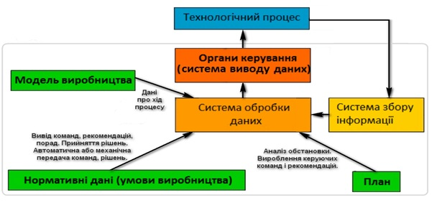Джерело: розроблено авторами на основі [5]
Рис. 1 Структурна схема процесів автоматизованої системи управління виробничого підприємства

Виходячи із існуючих процесів на підприємстві АІС забезпечує:
- зв'язок між усіма підрозділами;
- облік всіх вимог виробничого процесу;
- видачу звітних даних в установленому форматі щодо обліку руху товарно-матеріальних цінностей;
- введення даних в єдину базу даних;
- організацію доступу співробітників до даних, обмежених виробничою областю;
- нівелювання ризиків допущення помилок під час опрацювання замовлення;
- зменшення часу на обслуговування клієнтів.
У програмній реалізації використано об’єктно-орієнтовану мову програмування Java та обрано в якості бази даних MySQL. Автоматизована інформаційна система виробничого підприємства вирішує задачі менеджера по прийому замовлень, комірника та керівника робочого процесу по виготовленню деталей (рис 2).
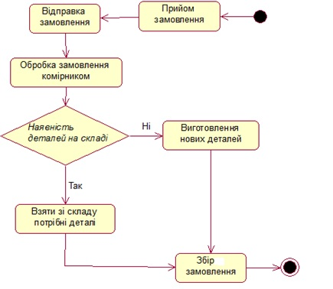
Рис. 2 Діаграма активності АІС виробничого підприємства

В автоматизованій системі існують різні рівні доступу до інформації:
- менеджер по прийому замовлень має можливість приймати та відправляти замовлення;
- комірник має доступ до перегляду залишків на складі, існуючих замовлень та ініціювати нові;
- керівник виробничого процесу переглядає замовлення та контролює їх виконання.
Менеджер по прийому замовлень отримує заявку в телефонному режимі або через електронний запит. На рис. 3 представлено форму для внесення замовлення менеджерами, автоматично на замовлення встановлюється дата його створення і час, цим забезпечується зручність ведення обліку товарно -матеріальних цінностей.
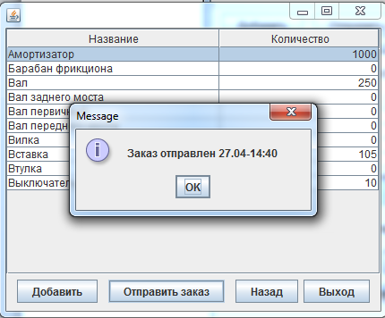
Рис. 3 Форма відправлення замовлення

Впровадження у роботу підприємства автоматизованої системи обліку руху товарно-матеріальних цінностей, побудованої на сучасному рівні, забезпечує оптимальне використання робочого часу менеджерів підприємства за рахунок здійснення швидкого оновлення, редагування, видалення і знаходження інформації про наявність матеріалів у базі даних та проведення безперервного спостереження за наповненістю продукції на складах підприємства. Виконання нових функцій завдяки введенню автоматизованої інформаційної системи позитивно впливає на якість обслуговування клієнтів та створює позитивний імідж підприємству.

Література
- Борисов А.Б. Большой экономический словарь. - 3-е изд., перераб и доп. – Москва: Книжный мир, 2010. – 860 с.
- Computer Aided Manufacturing [Електронний ресурс] // CAM – Режим доступу: http://planetacam.ru/college/learn/12-2/ (дата звернення 01.05.2016).
- Supervisory Control And Data Acquisition [Електронний ресурс] // SCADA – Режим доступу: http://www.mka.ru/?p=41524 (дата звернення 01.05.2016).
- Manufacturing Execution Systems [Електронний ресурс] // MES – Режим доступу: http://mescontrol.ru/articles/systems (дата звернення 01.05.2016).
- Ю. А. Маглинец. Анализ требований к автоматизированным информационным системам. — Бином, 2008. – 200 с.

